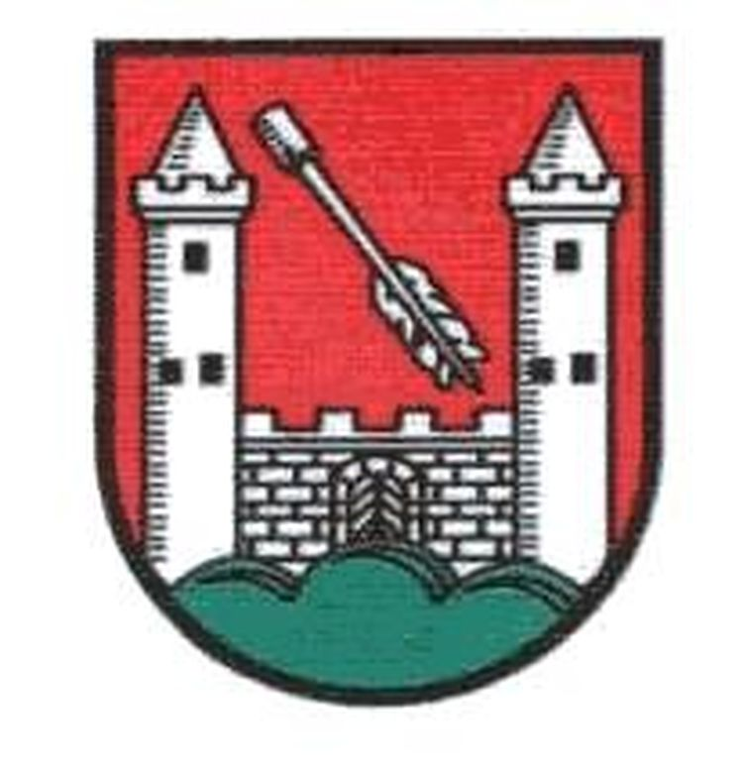

WÓJT GMINY
JANOWICE WIELKIE
OGŁOSZENIE:
Stawki za odbiór śmieci od 1 lipca 2016 r.

Informuję, że zgodnie z uchwałą Rady Gminy w Janowicach Wielkich nr XVII/97/2016 z dnia 9 czerwca 2016 r. w sprawie wyboru metody ustalenia opłaty za gospodarowanie odpadami komunalnymi oraz stawek tej opłaty na terenie Gminy Janowice Wielkie od 1 lipca br. obowiązują nowe stawki za gospodarowanie odpadami komunalnymi:
- 12,00 zł miesięcznie od mieszkańca zamieszkującego daną nieruchomość, jeżeli odpady komunalne są zbierane i odbierane w sposób selektywny,
- 9,50 zł miesięcznie od mieszkańca zamieszkującego daną nieruchomość, jeżeli odpady komunalne są zbierane i odbierane w sposób selektywny, przy jednoczesnym gromadzeniu odpadów ulegających biodegradacji we własnym kompostowniku i zagospodarowania ich na własnej nieruchomości,
- 24,00 zł miesięcznie od mieszkańca zamieszkującego daną nieruchomość, jeżeli odpady komunalne są zbierane i odbierane w sposób nieselektywny.

Z powodu zmiany stawek właściciele nieruchomości nie mają obowiązku złożenia nowej deklaracji.

Powyższe stawki opłat obniża się o 20 % w odniesieniu do osób będących członkami rodzin wielodzietnych w rozumieniu ustawy z dnia 5 grudnia 2014 r. o Karcie Dużej Rodziny - skorzystanie ze zniżki wymaga korekty deklaracji.

Opłatę jak do tej pory uiszcza się bez wezwania do 15 dnia danego miesiąca.

Osoby, które wniosły opłatę w oparciu o wcześniej obowiązującą stawkę, zobowiązane są do dokonania dopłaty wynikającej z podwyższenia stawki do 30 września bieżącego roku (do tego czasu nie będą wystawiane upomnienia związane z niedopłatą).
/-/ Kamil Kowalski
Wójt Gminy Janowice Wielkie

Janowice Wielkie, dnia 1 sierpnia 2016 r.

